história
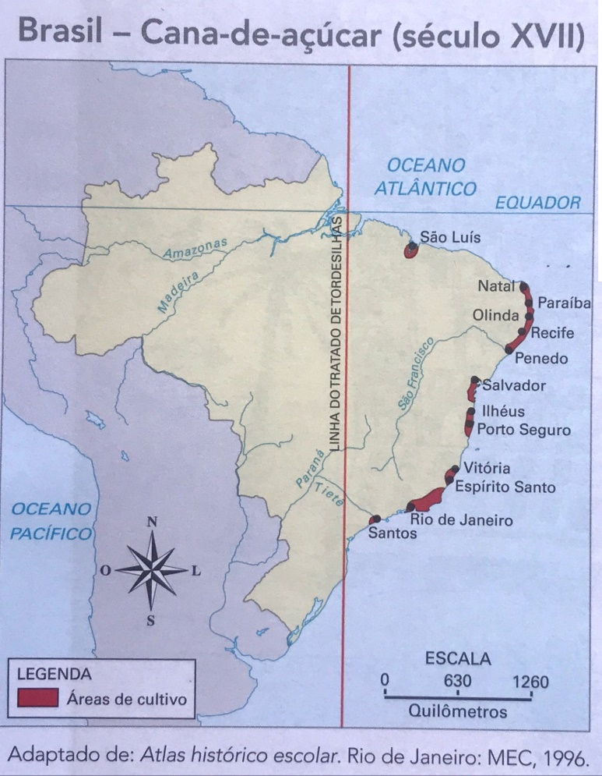
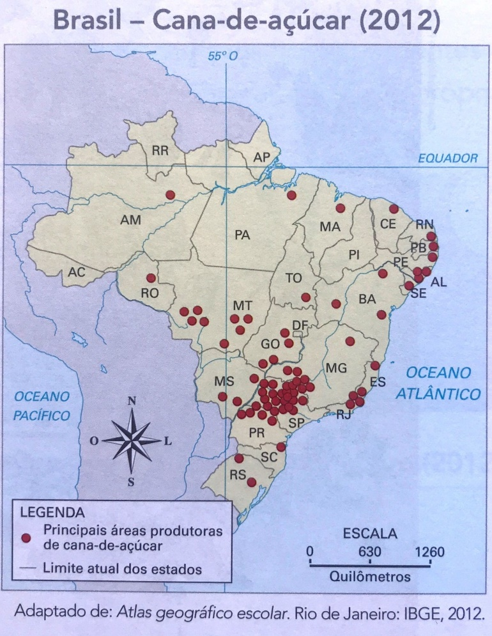
Durante os séculos XVI e XVII a principal atividade econômica realizada pelos portugueses no Brasil foi o cultivo da cana-de-açúcar e a produção do açúcar. Grande parte do açúcar era vendida na Europa. Ainda hoje o Brasil é grande produtor mundial de açúcar. Observe os mapas.

- Em que locais se concentrava a produção da cana-de-açúcar no período colonial?

- E hoje, onde se concentra?

Os engenhos de açúcar não eram nada primitivos. Possuíam alta tecnologia para a época e era preciso muito dinheiro e mão de obra para construí-los. Quase todo o trabalho nos engenhos era realizado com mão de obra escravizada.
Praticamente tudo o que era necessário nos engenhos produzia-se lá mesmo, desde ferramentas usadas na lavoura até as roupas que os senhores de engenho vestiam. O engenho funcionava como uma verdadeira fábrica.
Hoje o açúcar e o álcool são produzidos em modernas usinas automatizadas. E a maior parte das coisas necessárias para o funcionamento dessas usinas é produzida em outros locais.

- Explique com suas palavras como você imagina que funcionava o engenho? Como ele era? Complemente sua resposta com um desenho do engenho imaginado por você.

